**Fotbal-Aspecte teoretice**

-bază de date pentru echipă de fotbal-

O bază de date, uneori numită și bancă de date (abreviat BD), reprezintă o modalitate de stocare a unor [informații](https://ro.wikipedia.org/wiki/Informa%C8%9Bie" \o "Informație) și [date](https://ro.wikipedia.org/wiki/Dat%C4%83) într-unul sau mai multe [fișiere](https://ro.wikipedia.org/wiki/Fi%C8%99ier" \o "Fișier).

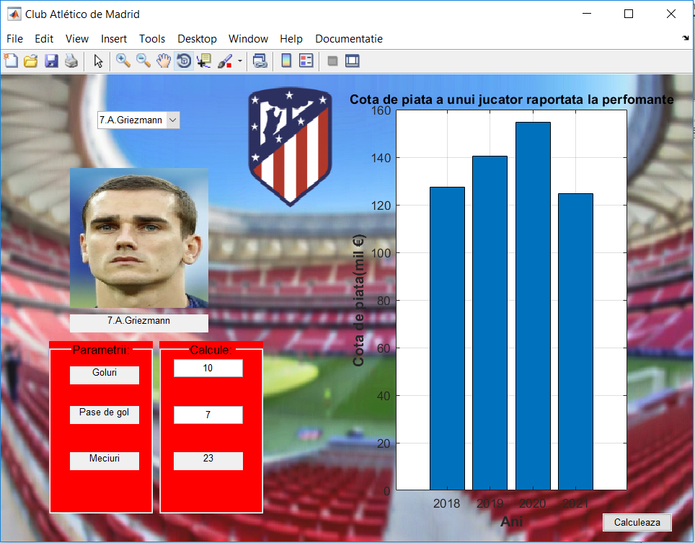

Baza de date din imagine implică folosirea mai multor tipuri de date,unele fiind importate dintr-un fișier text,altele din fișiere excel iar altele citite direct(imaginile).

Cota de piață a unui jucător este calculată după următoarea formula:

**C= $e^{\sqrt{M}}$**

Unde M reprezintă marja de performanță a unui jucător de fotbal:

M=(30/100)*meciuri+(30/100)*g+(15/100)*a+(10/100)*trofee+(5/100)*competiții+c+ev+n;

g-goluri

a-assisturi(pase de gol)

c-campionat

ev-o evaluare a potențialul fotbalistului raportată la vârsta acestuia

n-naționalitate